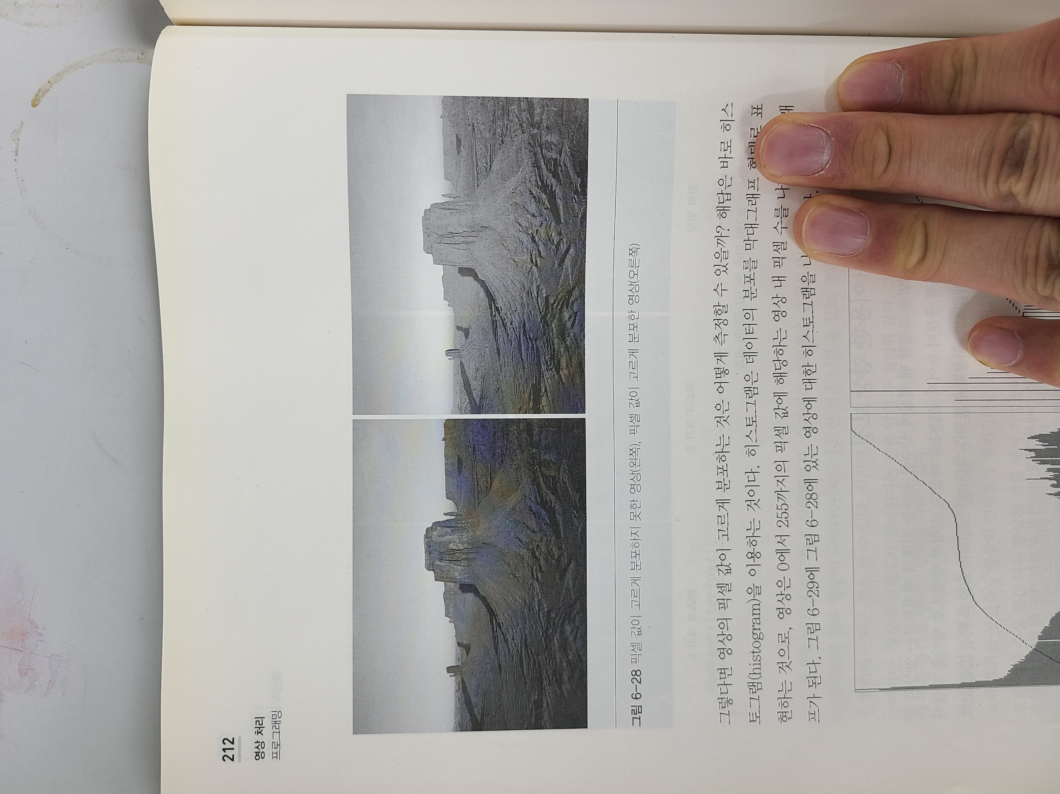
디지털 영상처리 연구실 연구보고서
정지우
이미지 화질 향상 기법
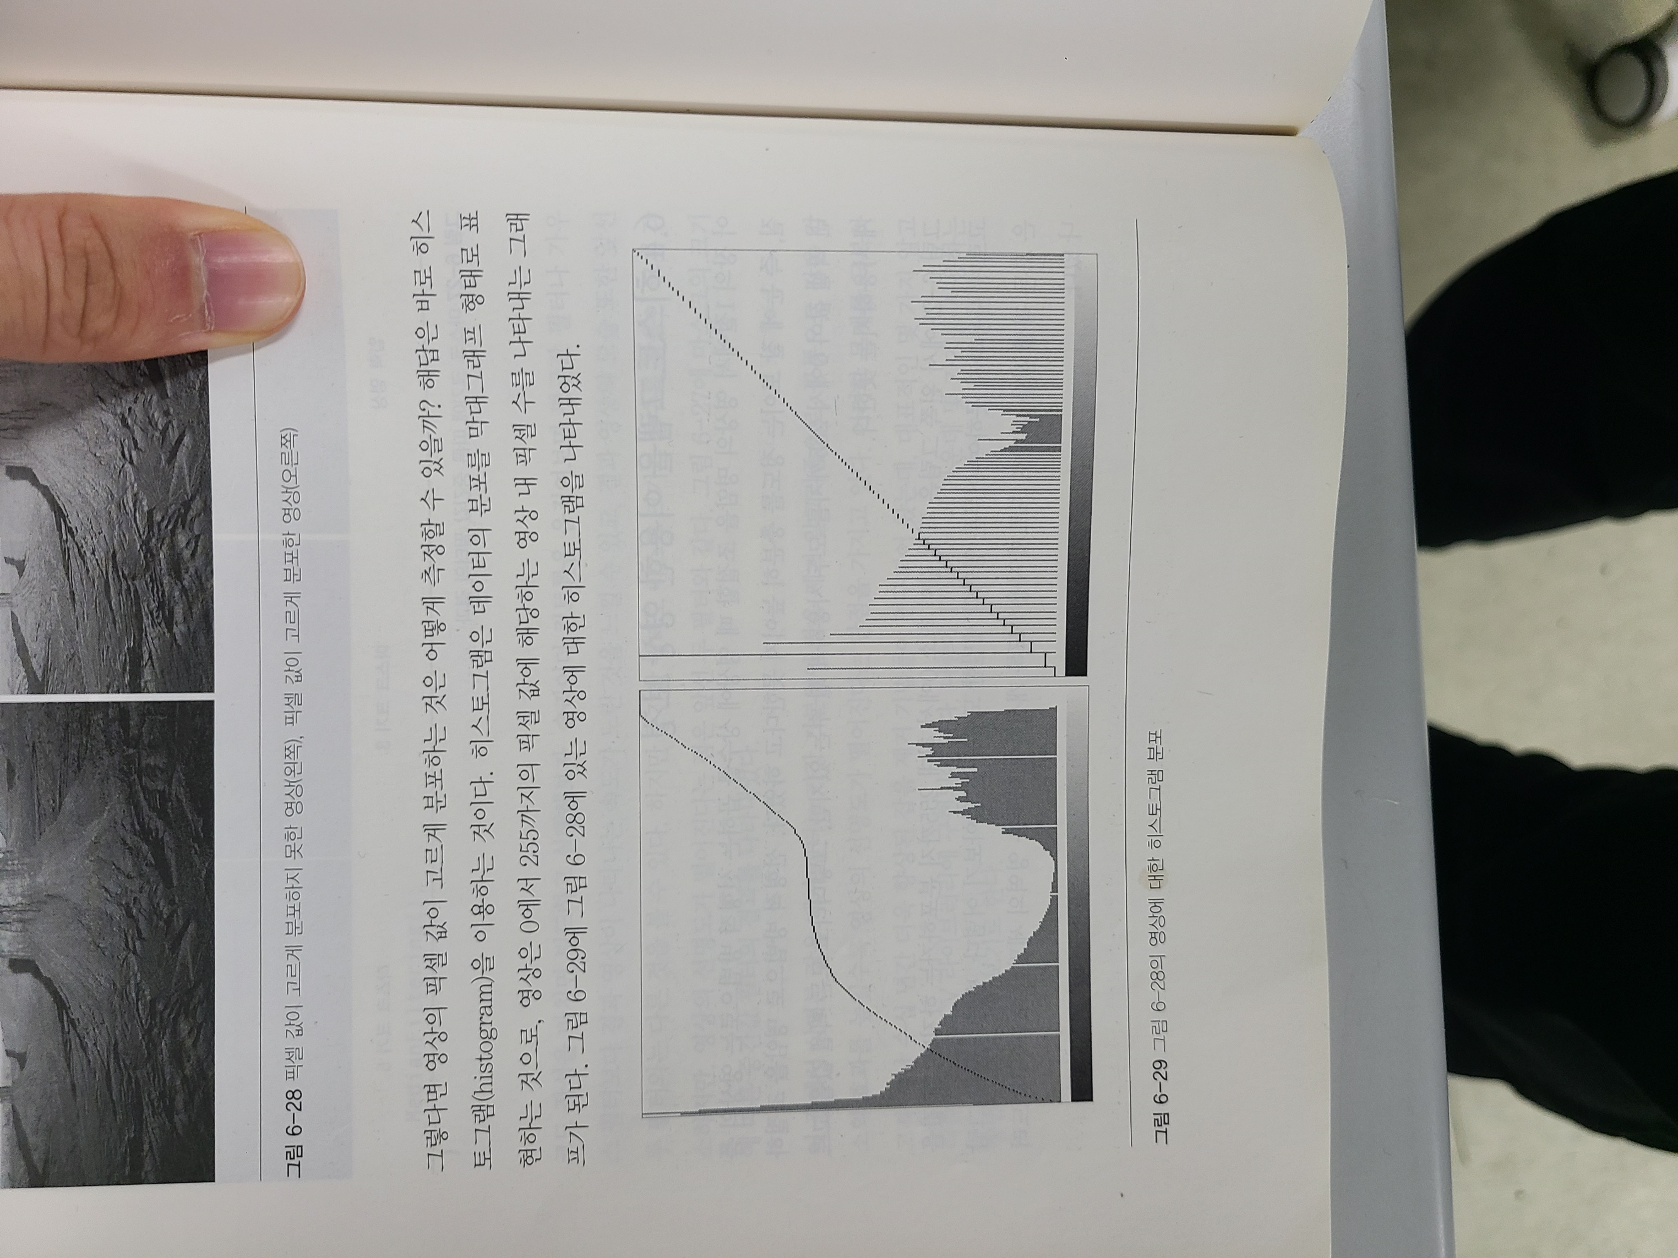
평활화 공식

